Venerdì 18 febbraio 2011
alle ore 21

CENTRO CULTURALE DELLA COOPERATIVA
in collaborazione con
CIRCOLO LETTERARIO SAN DONATO e
LICEO SCIENTIFICO BERTRAND RUSSELL
in
“ARISTOFANE e la sua LISISTRATA”
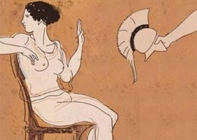
La rivolta delle donne ieri… e oggi?

Presenta
Vincenza Minniti

Interviene
Silvia Ciaghi

Lettura scenica di brani della commedia con
attori della compagnia “Maschere in Movimento”

